本着“以球会友”的精神及为会员提供一个娱乐休闲平台，以增进协会与友会、会员与会员之间的情谊，我会定于2009年11月17日举办一年一度的“外商杯”高尔夫球友谊赛。欢迎各位监理事会成员、分会、友会及会员企业踊跃参加。
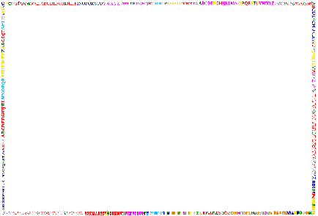
日 期：2009年11月17日（星期二）
地 点：深圳观澜湖高尔夫球会尾崎将司（Ozaki）球场
行程安排：10:30 来宾报到（自费午餐）
报到地点：观澜湖高尔夫球会深圳场二楼赛事签到处
11:15 开球仪式及合影

开球地点：观澜湖高尔夫球会尾崎将司（Ozaki）球场一号洞
11:30 友谊赛开始
比赛地点：观澜湖高尔夫球会尾崎将司（Ozaki）球场
18:00 晚餐及颁奖仪式
晚餐地点：观澜湖高尔夫球会骏豪殿
20:00 活动结束
参赛人员：协会监理事、分会代表、会员企业代表等
费 用：球会会员RMB300元/位 非会员RMB900/位
（包括果岭费、球车、更衣柜及颁奖晚宴）
比赛规则：新新贝利亚计分法
奖项设置：团体冠车；总杆冠、亚、季军；净杆冠、亚、季军；
2个最远距离奖，2个最近洞奖；BB奖
参赛人数：100-144人
如有有意参加者，敬请于11月2日（星期一）前将以下回执传真至秘书处。
注意事项：（1）报名以收到确认函为准，详细地图将在确认函上列明；
（2）球赛分组名单将由协会统一安排。
查询：86-769-22881832 吴小萍 小姐
~~~~~~~~~~~~~~~~~~~ 2009年“外商杯“高尔夫球友谊赛”报名回执~~~~~~~~~~~~~~~~~
致：东莞市外商投资企业协会秘书处-吴小萍 Email: xiaoping@dgaefi.org 传真：（0769）22421623
公司名称：
姓 名： 手机： /是否球会会员：□是□否/会员编号： /是否参加晚宴：□是□否
姓 名： 手机： /是否球会会员：□是□否/会员编号： /是否参加晚宴：□是□否
姓 名： 手机： /是否球会会员：□是□否/会员编号： /是否参加晚宴：□是□否
姓 名： 手机： /是否球会会员：□是□否/会员编号： /是否参加晚宴：□是□否
联 系 人： 电 话： 传 真：
- 如阁下是观澜湖球会的会员，请注明球会会员编号，多谢合作。
- 如报名人员超出四位，请按以上格式另附纸张，谢谢！

